宁波市退休人员住院医疗互助保障微信参保操作流程
（2024年）

1.微信关注“甬工惠”公众号（扫描二维码关注“甬工惠”）

2.进入公众号点击“服务大厅”---“医疗互保”

3.点击退休参保
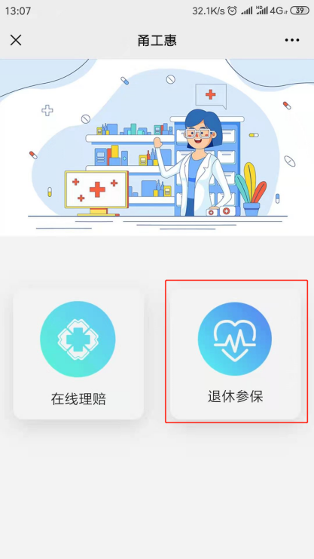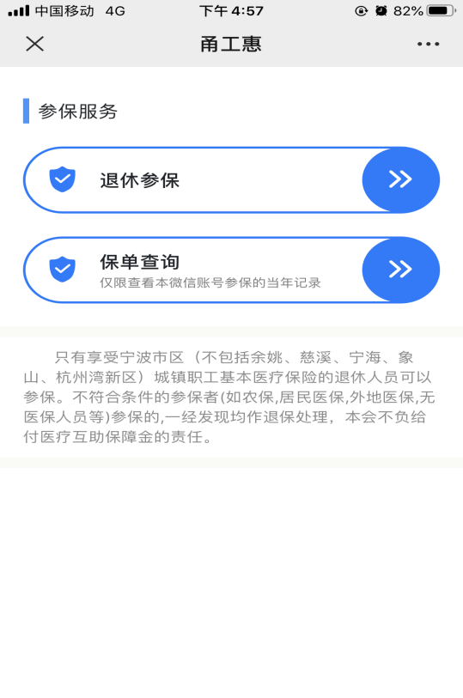
4.点击退休参保进入参保页面，填写参保信息，阅读并勾选保障办法，信息确认无误后点击“提交”
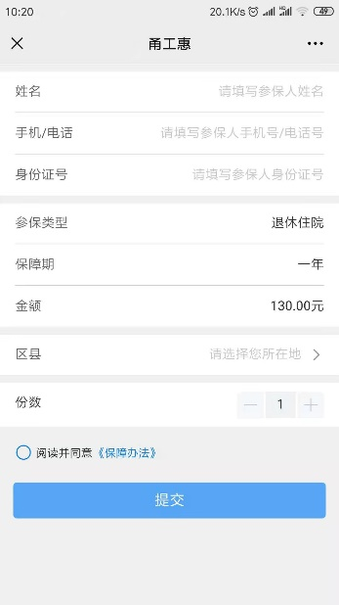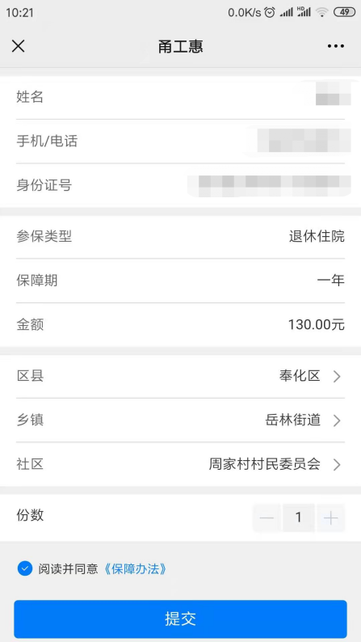

5.点击提交按钮，并确认注意事项，点击“确认”，并支付130元保费
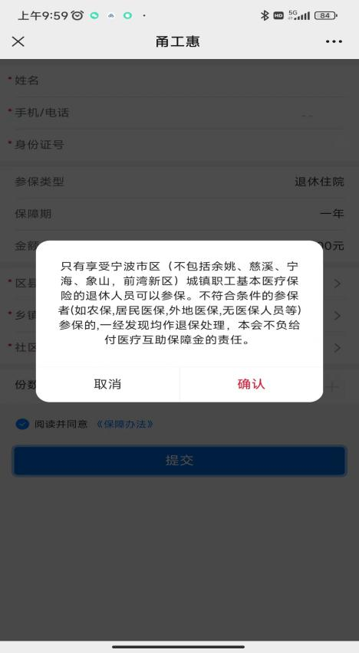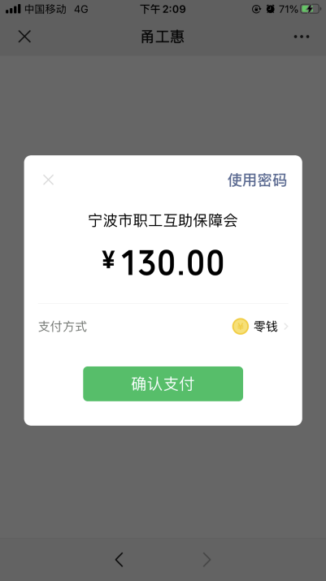
6支付成功后，参保流程结算
保单查询：支付成功后可在“保单查询”中查询当年参保情况
